Кроссворд с картинками
 |  |  |  |  |  |  | 1с | е | н | - | 9  С | а | н | с
 |  | 10л |  |  |  |  |  |  |  |  | к
 |  | Я |  |  | 2д | и | р | и | ж | е | р
 |  | Д |  |  |  |  |  |  |  |  | и |  | 11д
12ч |  | о |  |  |  |  |  |  |  |  | п |  | У
3а | к | в | а13 | р | и | у | м |  |  |  | к |  | Э
й |  |  | Р |  |  |  |  | 4м | о | ц | а | р | т
к |  |  | Ф |  |  |  |  | У
о |  |  | а |  |  | 14к |  | с |  | 15н
в |  |  |  | 5с | к | о | м | о | р | о | х | и
с |  |  |  |  |  | н |  | р |  | в
6к | в | а16 | р | т | е | т |  | г |  | а
и |  | Н |  |  |  | Р |  | с |  | я
й |  | Т |  |  |  | А |  | к
 |  | И |  |  |  | Б |  | и |  | к
 | 7ф | Л | е | й | т | А |  | й |  | у
 |  | О |  |  |  | с |  |  |  | к
 |  | П |  |  |  |  |  |  |  | л
 |  | ы |  |  |  | 8с | о | п | р | а | н | О

Вопросы по горизонтали.
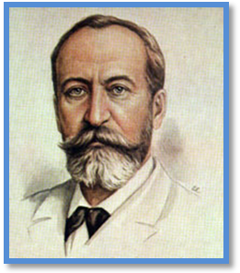  1.Фамилия композитора, автора сюиты «Карнавал животных». |  | 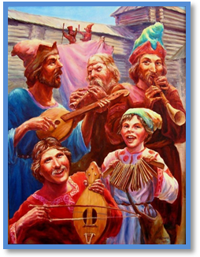  5.Название музыкантов в старину.
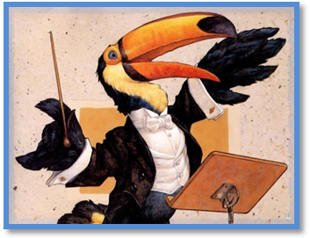  2. Профессия музыканта. |  | 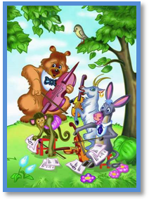  6. Музыкальный коллектив.
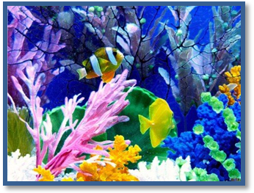  3. Название пьесы из сюиты «Карнавал животных». |  | 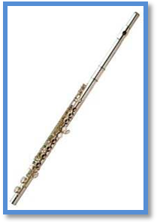  7. Название инструмента.
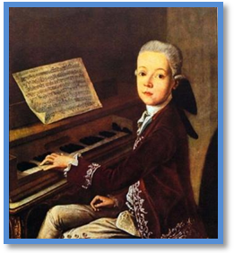  4.Фамилия композитора. |  | 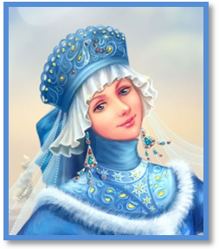  8.Голос, для которого написана партия Снегурочки.

Вопросы по вертикали.

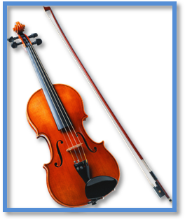  9.Название инструмента. |  | 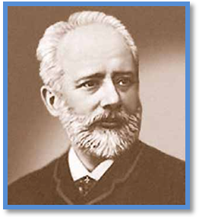12. Фамилия композитора.
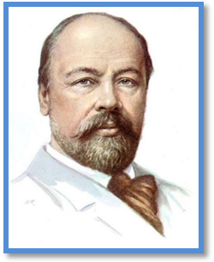10.Фамилия композитора, автора оркестровой фантазии «Кикимора». |  | 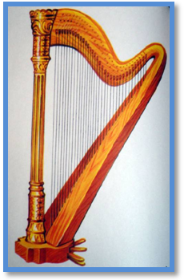13. Название инструмента.
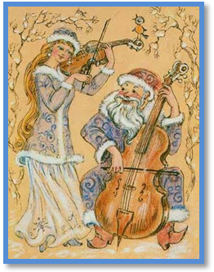  11. Музыкальный коллектив. |  | 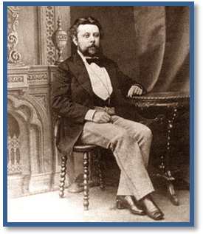4. Фамилия композитора.
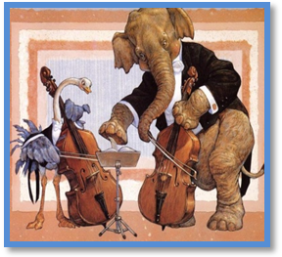14. Инструмент, изображающий слона в сюите «Карнавал животных». |  | 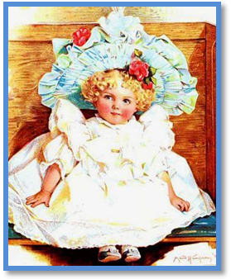15.Название пьесы Чайковского из «Детского альбома».
16.
Название пьесы Сен-Санса из сюиты «Карнавал животных».